[温州医科大学药学院 Advanced Science 论文刚亮相即遭质疑](https://mp.weixin.qq.com/s?__biz=MzkyMjc5NDM3Nw==&mid=2247493746&idx=1&sn=909bbf2d85552c2e0ddb2ca0565f5793)

学术君[学术警示录](javascript:void(0);)2025-04-10 10:02:00浙江

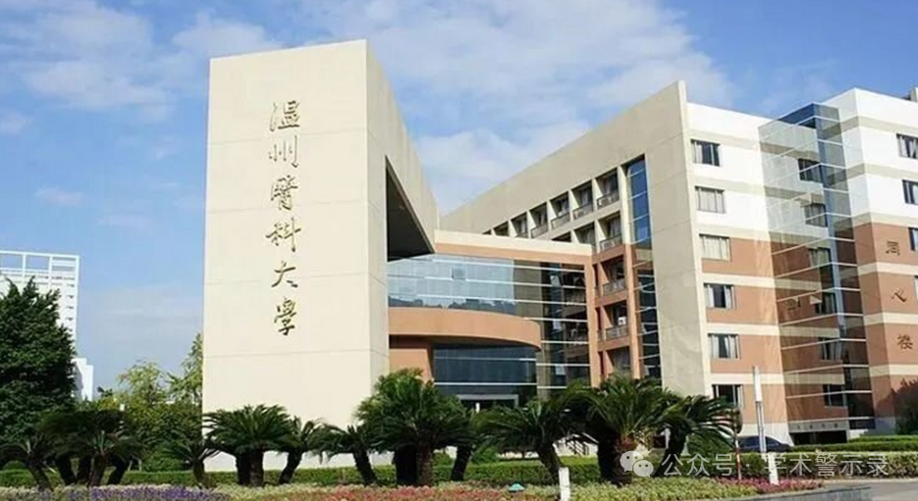

**论**

**文**

**信**

息

?

2025年，主要来自温州医科大学药学院的 Enzhao Shen , Yuecheng Wu , Weijian Ye , Sihang Li , Junjie Zhu , Meifan Jiang , Zhicheng Hu , Gaoyong Cao , Xiaojing Yi , Fan Li , Zhouhao Tang , Xiaokun Li , Kwang Youl Lee , Litai Jin （通讯作者） , Xu Wang （通讯作者） , Weitao Cong （通讯作者） 在 Advanced science 期刊发表了一篇题目为：The FGF13‐Caveolin‐1 Axis: A Key Player in the Pathogenesis of Doxorubicin‐ and D‐Galactose‐Induced Premature Cardiac Aging 的论文。

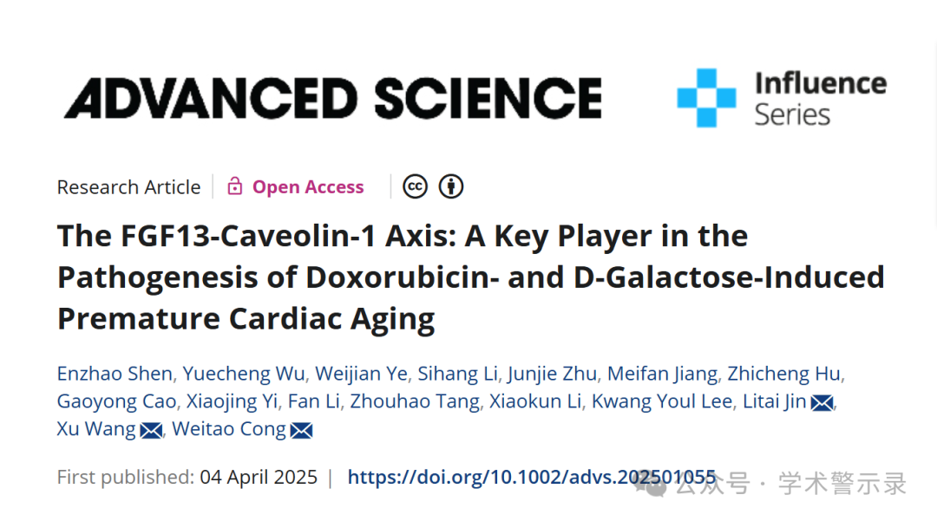

**质**

**疑**

**信**

**息**

?

**2025年4月，Haustellum haustellum 在 Pubpeer 论坛发表评论：**

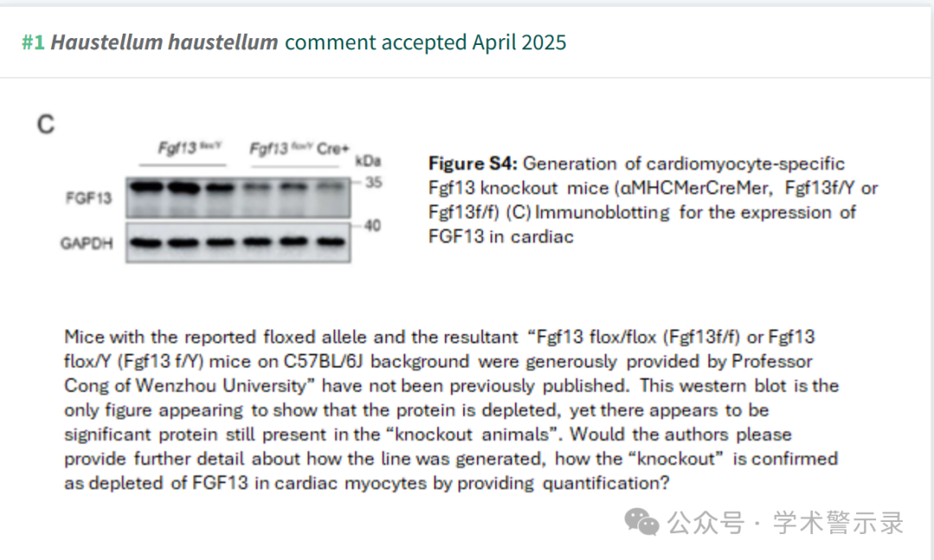

信息来源：

https://pubpeer.com/publications/CCD7B2D7EFB516D92AEA847C265611

免责声明：

本文中的所有信息均源自学术网站及已公开资料。我们虽努力确保信息的准确性与完整性，但无法对此做出绝对保证。若发现纰漏或不实之处，请联系公众号后台。

